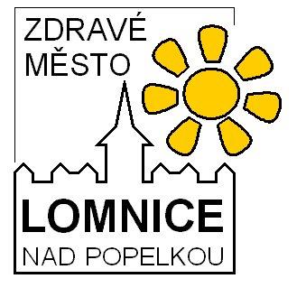
Setkání dětských a mládežnických parlamentů v Libereckém kraji

Ve čtvrtek 11. a v pátek 12. února 2016 se uskutečnilo Setkání zástupců dětských a mládežnických parlamentů pod záštitou Zdravého města a MA 21 Lomnice nad Popelkou a ICM Lomnice nad Popelkou. Setkání se konalo v prostorách Otevřeného klubu Ulita ICM Lomnice nad Popelkou. Tohoto setkání se zúčastnili zástupci z Turnova i z Lomnice.
V deset hodin jsme se sešli v Otevřeném klubu Ulita a čekaly nás seznamovací hry. Pokračovalo se podle předem připraveného plánu. Workshop Dětská práva byl velmi zajímavý a hodně jsme o všem diskutovali. Mezi tím vším jsme si povídali o tom jak komunikujeme s dospělými na radnici v jednotlivých městech. Oběd jsme měli zajištěný v restauraci v centru města. Poté se šlo na prohlídku radnice města i s výkladem místostarosty Ing. Zdeňka Rajma (viz společné foto). Byla nám vysvětlena aktivita Zdravého města a MS 21 v Lomnici nad Popelkou. Pak hurá pro sportovní oblečení a na další program – tentokrát do sportovní haly: naučili jsme se Kubb, Kin-ball, přehazovanou a jiné míčové hry. Po skončení měli malé pohoštění v podobě párku v rohlíku a znovu se vracení do prostor klubu Ulita, kde byly připraveny stolní hry, x-box a volná zábava (spíše odpočinkový program). Ale Najednou se rozpovídal Roman Hlubůček o programu DofE – Cena vévody z Edinburghu a to nás velmi namotivovalo a již jsme začali každý za sebe vymýšlet jakou výzvu sami sobě dáme.
Na druhý den, jsme ráno šli navštívit Lomnické muzeum a prohlédnout si tak Lomnické vzácnosti a i nějaké tamní výstavky. Nakoukli jsme do kamenné historie a sbírky mineralogie, zjišťovali jaké to je se vydat do studených hor, že betlémů je mnoho dosti. Oltáře a grafici nádherná to byla díla a na půdě lovecké trofeje, některé až z Afriky jsme zkoukli. Taky nám bylo umožněno se podívat na životní styl tehdejší šlechty, jenž v muzeu bydlela. Nechybělo ani nakoupení si tradičních lomnických sucharů. :)
Stavili jsme se k tomu i v lomnickém Ičku, kde nyní pracuje Veronika Rychlíková, která se o nás po oba dny starala . Nakoukli narychlo do některých kronik a vyrobili si několik pamětních butonků. Veronika je členskou nezávislé skupiny ZM a MA 21 a ukázala nám návrh jejich plánu na rok 2016. Pak už jsme ovšem museli pádit na oběd a po něm nám neúprosný čas oznámil konec našeho setkání.Rozhodně jsme si to, ale všechno užili a rozhodně na to jen tak nezapomeneme. A kdo ví, snad se všichni zas na nějaké akci objevíme pohromadě.
Veronika Rychlíková
pracovnice ICM Lomnice n. Pop.
www.icmlomnice.cz

